黄山学院工程中心屏风桌椅采购项目报价单
采购需求及技术要求
名称 | 技术参数 | 数量 | 单位 | 单价  （元） | 总价  （元）
屏风桌 | 尺寸：1200*600*1100mm  1.基材：采用优质品牌三聚氰胺板。优质绿色环保产品，达欧洲E1级，甲醛含量小于1.5mg/L。  2.粘合剂：采用优质环保粘胶剂。  3.封边：采用2mm厚进口胶边，四周均封边且采用CNC封边技术，优质绿色环保产品。  4.采用优质五金配件。不含活动柜、主机托和键盘托。  样式如图：  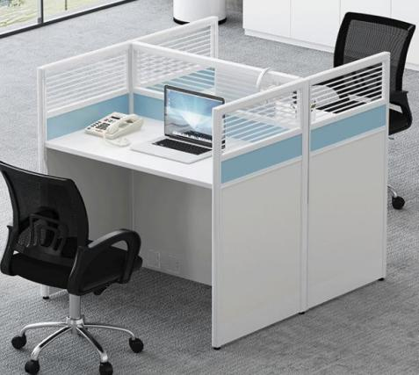 | 36 | 张
方凳 | 尺寸：标准  1、凳面采用橡胶木集成板，厚度不低于18mm，油漆采用优质品牌油漆，表面硬度H级，木纹清晰，色泽均匀，达欧洲E1级，甲醛含量小于1.5mg/L。  2、各部件规格：凳脚Φ32*1.3mm圆管。上档为20*20*1.1mm方管，下档为  25*25*1.2mm方管，档料冲压半圆缺口，二氧化碳保护焊接，表面光滑无虚焊，钢件采用除锈除污后静电喷塑，高温固化。  样式如图：  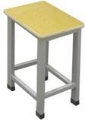 | 36 | 把
合计人民币（大写）： 小写：￥
注：1、报价中包含材料费、运输费、安装及交付使用所需要的附材辅材等一切费用，施工安装过程中安全问题由中标方负责。
- 评审细则：按照有效最低价评标法，由评审小组从满足询价单要求的供应商中以报价最低者推荐为成交供应商。该供应商的报价即为成交的合同价。如果有两个或两个以上供应商报价相同，由采购人确定中标人。
3、采用货到验收合格后通过银行对公转账付款，发票由中标方按国家有关财税规定开给采购方。

本单位已悉知以上内容，并承诺严格按照上述各项要求进行投标。
报价单位（盖章）；
负责人（签字）： 联系电话：
日期：

